Técnico Subsequente em Edificações
Disciplina: Instalações Elétricas Carga-Horária: 60h (80h/a)
EMENTA
Disciplina que visa transmitir conhecimentos em Instalações Elétricas de Baixa Tensão: normas, componentes, dimensionamentos e projetos.
PROGRAMA
Objetivos
• Conhecer os métodos de dimensionamentos e execução de Projetos Elétricos;
• Conhecer as inovações ou aperfeiçoamento da utilização de materiais e equipamentos;
• Identificar as Especificações Técnicas de materiais e serviços;
• Interpretação de Projetos;
• Interpretar Normas Técnicas.

Bases Científico-Tecnológicas (Conteúdos)
1 - Instalações Elétricas de Baixa Tensão:
1.1 - Conceitos;
1.2 - Modalidades de Ligações da Rede Elétrica;
1.3 - Elementos Componentes de uma Instalação Elétrica: Interruptor, Luminárias, Tomadas, Fios e cabos, Eletrodutos e Disjuntores;
1.4 - Dimensionamento dos Circuitos Elétricos: Potência, Corrente Elétrica, Condutor, Disjuntor,
Eletrodutos e Aterramento;
1.5 - Simbologia, Carga Demandada, Quadro de Cargas e Diagrama Unifilar;
1.6 - Quantificação dos Materiais;
1.7 - Interpretação e Elaboração de Projeto Elétrico,

Procedimentos Metodológicos
Aulas expositivas; Aulas práticas em laboratórios; Estudos em grupo; Aulas de campo e; Pesquisas bibliográficas.

Recursos Didáticos
Quadro branco/pincel, livros técnicos, normas técnicas, projetor multimídia, laboratório de instalações, materiais concretos, projetos técnicos e periódicos da área e acesso a internet.

Avaliação
Trabalhos em grupo; Trabalho individual; Prova escrita e; Prova Prática.

Bibliografia Básica
1. MACINTYRE, Archibald Josech; NISKIER, Júlio. Instalações Elétricas. 4ª ed. Rio de Janeiro: Livros Técnicos e Científicos Editora, 1996.
2. CREDER, Hélio. Instalações Elétricas. 14ª ed. Rio de Janeiro: Livros Técnicos e Científicos Editora, 2000.
3. CAVALIN, Geraldo; CERVELIN, Severino. Instalações Elétricas Prediais. 21ª ed. Érica.
Bibliografia Complementar
1. Manual Pirelli de Instalações Elétricas. Editora Pini.
2. JALES, Cristiano. Apostila de Instalações Elétricas, disponível para cópia na Instituição.

Software(s) de Apoio:
• Microsoft Windows;
• Microsoft Office – Word, Excel, Power Point;
• Navegador de Internet (Firefox, Chrome, Internet Explorer);
• Software Gráfico (AUTOCAD).

CRONOGRAMA DE EXECUÇÃO DAS AULAS
Tema da aula | Metodologia da aula | Número da aula | Data provável
1 - Instalações Elétricas de Baixa Tensão: | Aula teórica introdutória e apresentação da disciplina | Aula 01 | 18/05/2015
1.1 - Conceitos; | Aula teórica com conceitos básicos de eletricidade | Aula 02 | 19/05/2015
1.2 - Modalidades de Ligações da Rede Elétrica;
1.3 - Elementos Componentes de uma Instalação Elétrica: Interruptor, Luminárias, Tomadas, Fios e cabos,
Eletrodutos e Disjuntores;
1.4 - Dimensionamento dos Circuitos Elétricos: Potência, Corrente Elétrica, Condutor, Disjuntor,
Eletrodutos e Aterramento;
1.5 - Simbologia, Carga Demandada, Quadro de Cargas e Diagrama Unifilar;
1.6 - Quantificação dos Materiais;
1.7 - Interpretação e Elaboração de Projeto Elétrico,

Sumário
1. Instalações Elétricas de Baixa Tensão: 5
1.1. Introdução 5
1.2. Conceitos básicos 5
1.2.1. Energia 5
1.2.1.1. Energia mecânica 5
1.2.1.2. Energia elétrica 5
1.2.1.3. Energia térmica 5
1.2.1.4. Energia luminosa 6
1.2.1.5. Energia química 6
1.2.1.6. Energia atômica 6
1.2.1.7. Energia eólica 6
1.2.1.8. Energia solar 6
1.2.2. Matéria 6
1.2.3. Eletrostática 6
1.2.4. Carga elétrica 7
1.2.4.1. Lei das cargas elétricas 7
1.2.5. Condutores e Isolantes 7
1.2.6. Eletrização dos Corpos 8
1.2.6.1. Eletrização por Atrito 9
1.2.6.2. Eletrização por Contato 9
1.2.6.3. Eletrização por Indução 9
1.2.7. Campo Elétrico 10
1.2.7.1. Comportamento das Linhas de Campo 11
1.2.8. Força Elétrica 12
1.2.9. Lei de Coulomb 12
1.3. Grandezas Elétricas 13
1.3.1. Potencial Elétrico 13
1.3.1.1. Tensão elétrica 15
1.3.1.2. Campo Eletrostático 15
1.3.1.3. Corrente elétrica 15
1.3.1.4. Resistência elétrica 15
1.3.1.5. Resistor elétrico 16
1.3.1.6. Potência elétrica 16
1.3.1.7. Energia elétrica 16
2. Geração, Transmissão e Distribuição de Energia Elétrica 20
2.1. Geração 20
2.1.1. A Energia Hidroelétrica 20
2.1.2. A Energia térmica 20
2.1.3. A Energia Nuclear 20
2.1.4. A Energia Eólica 20
2.1.5. A Geração Solar 20
2.2. Transmissão 21
2.3. Distribuição da Energia Secundária 21
3. Princípios do Eletromagnetismo 22
3.1. Definição: 22
3.2. História do eletromagnetismo: 22
3.3. Campo Magnético 23
3.3.1. Vetor campo magnético 24
3.3.2. Linhas de campo (linhas de força) 24
3.3.3. Fluxo Magnético 24
3.3.4. Densidade de Fluxo Magnético 25
3.3.5. Campo Magnético e a corrente elétrica 25
3.3.6. Força Magnética 28
3.3.7. Força Magnetomotriz 30
3.3.8. Intensidade de Campo Magnético 30
3.3.9. Circuitos Magnéticos 30
3.3.9.1. Permeabilidade (μ) 31
3.3.9.2. Relutância (R) 31
3.3.10. Indução eletromagnética 32
3.3.10.1. Corrente Elétrica Criada por Campo Magnético (Lei de Faraday e Lei de Lenz) 32

Instalações Elétricas de Baixa Tensão:

Introdução
A energia elétrica está presente em inúmeras atividades do ser humano. Ela é sinônimo de desenvolvimento de um país e de padrão de vida de sua população. Os principais sistemas energéticos são constituídos por fontes hidráulicas, térmicas e eólicas, estas variam de país para país de acordo com os recursos naturais e o desenvolvimento tecnológico. As instalações elétricas interligam os mais diversos equipamentos destinados à geração, transmissão, distribuição e consumo de energia elétrica, inclusive equipamentos para a sua medição. As instalações elétricas de baixa tensão interligam, entre outras, os diversos eletrodomésticos, as diversas lâmpadas e máquinas que possuímos em nossas residências. Antes de seguirmos nossos estudos faremos uma pequena revisão em alguns conceitos básicos.

Conceitos básicos

Energia
É definida como tudo aquilo capaz de realizar ou produzir trabalho. Ela existe em diversas modalidades sob várias formas:
- Energia mecânica
- Energia Elétrica
- Energia térmica
- Energia química
- Energia atômica
- Energia eólica
- Energia solar
Ela pode ser transferida ou convertida de uma forma para a outra, mas não é criada nem destruída. A unidade de energia no Sistema Internacional é o Joule, J. 1 joule é a energia que acelera uma massa de um Kg a um m/s² num espaço de um metro

Energia mecânica
A energia mecânica pode ser dividida em energia cinética e potencial, a energia cinética está relacionada a energia de movimento do corpo e a energia potencial esta relacionada a posição do corpo.

Energia elétrica
É a forma mais pratica de energia e de mais fácil transporte. Ela está relacionada com o movimento ordenado de cargas elétricas. A energia elétrica é invisível apenas sentimos os seus efeitos.

Energia térmica
É a energia em forma de calor, às vezes chamadas de energia calorífica. É uma forma de energia que está diretamente associada à temperatura absoluta de um sistema, e corresponde à soma das energias cinéticas que suas partículas constituintes possuem em virtude de seus movimentos de translação, vibração ou rotação.

Energia luminosa
Energia visível, energia dos fótons. É uma gama de comprimento de onda que o olho humano pode ver, trata-se de uma radiação eletromagnética pulsante. A energia luminosa ou fotônica é definida pelo produto de uma constante, ou seja, a energia de determinado raio luminoso, ou onda eletromagnética, é uma função exclusiva da frequência que o constitui.

Energia química
Energia das reações dos compostos, é a energia que está armazenada num átomo ou molécula.

Energia atômica
Energia contida no núcleo dos átomos através dos prótons e dos nêutrons. É uma energia nuclear, produzida pelas reações nucleares destas partículas.

Energia eólica
Energia das forças do vento. Em outras palavras, a energia eólica é a energia do movimento (cinética) das correntes de ar que circulam na atmosfera.

Energia solar
Energia dos raios solares, dos fótons emitidos e do calor irradiado. É uma energia radiante, ligada a radiação eletromagnética, luz, ondas de rádios.

Matéria
Tudo que ocupa lugar no espaço é matéria e toda matéria é constituída por partículas muito pequenas chamada de átomos. Os átomos compõe a molécula.

Eletrostática
A eletrostática estuda os fenômenos relacionados às cargas elétricas em repouso. Os átomos presentes em qualquer material são formados por elétrons, que giram em órbitas bem determinadas em torno do núcleo que, por sua vez, é constituído por prótons e nêutrons. A diferença básica entre esses elementos que formam o átomo está na característica de suas cargas elétricas. O próton tem carga elétrica positiva, o elétron tem carga elétrica negativa e o nêutron não tem carga elétrica. Os átomos são, em princípio, eletricamente neutros, pois o número de prótons é igual ao número de elétrons, fazendo com que a carga total positiva anule a carga total negativa
Figura 1 – Modelo físico de um átomo

Carga elétrica
A quantidade de carga elétrica que um corpo possui é dada pela diferença entre número de prótons e o número de elétrons que o corpo tem. A quantidade de carga elétrica em um corpo é representada pela letra Q, e é expresso na unidade COULOMB (C). A carga de $1C= 6,25x{10}^{18}$ elétrons. Se pensarmos inversamente, podemos encontrar a carga de um elétron ou de um próton, chamado de carga elementar (menor carga elétrica encontrada na natureza). Estas cargas são iguais em valor absoluto e valem para um elétron $- 1,6 x{ 10}^{-19}C$ e para um próton $+ 1,6 x{ 10}^{-19}C.$ Para calcular a quantidade de carga elétrica de um corpo, basta multiplicar o número de elétrons pela carga elementar (Equação 1).
$$Q = n x e$$
Equação 1- Cálculo da carga elétrica de um corpo

Lei das cargas elétricas
Alguns átomos são capazes de ceder elétrons e outros são capazes de receber elétrons. Quando isto ocorre, a distribuição de cargas positivas e negativas que era igual deixa de existir. Um corpo passa a ter excesso e outro falta de elétrons. O corpo com excesso de elétrons passa a ter uma carga com polaridade negativa, e o corpo com falta de elétrons terá uma carga com polaridade positiva. Devemos observar ainda que, CARGAS ELÉTRICAS IGUAIS SE REPELEM CARGAS OPOSTAS SE ATRAEM.

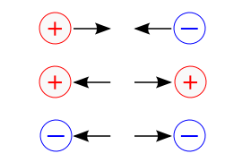
Figura 2 - Cargas elétricas - Atração e Repulsão
Este é o princípio fundamental da eletrostática é chamado de princípio da atração e repulsão.

Condutores e Isolantes

Quanto mais afastado do núcleo está um elétron, maior é a sua energia, porém mais fracamente ligado ao átomo ele está. Os materiais condutores são aqueles que conduzem facilmente eletricidade, como o cobre e o alumínio. Nos condutores metálicos, os elétrons da última órbita estão tão fracamente ligados aos seus núcleos que, à temperatura ambiente, a energia térmica é suficiente para libertá-los, tornando-se elétrons livres, cujos movimentos são aleatórios. Isso significa que, nos condutores metálicos, a condução da eletricidade dá-se basicamente pela movimentação de elétrons. Os materiais isolantes são aqueles que não conduzem eletricidade, como o ar, a borracha e o vidro. Nos isolantes, os elétrons da última órbita estão fortemente ligados aos seus núcleos, de tal forma que, à temperatura ambiente, apenas alguns elétrons conseguem se libertar. A existência de poucos elétrons livres praticamente impede a condução de eletricidade em condições normais.

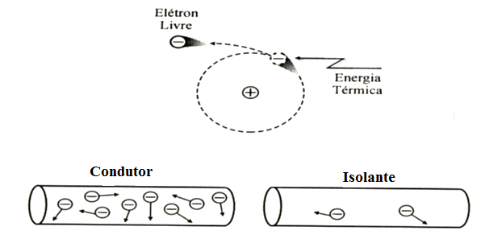
Figura 3 – Representação dos materiais isolante e condutor

Eletrização dos Corpos

Podemos eletrizar um corpo por meio da ionização dos seus átomos, isto é, retirando ou inserindo elétrons em suas órbitas, tornando-os íons positivos (cátions) ou íons negativos (ânions). Retirando elétrons dos átomos de um corpo, ele fica eletrizado positivamente, pois o número de prótons será maior que o número de elétrons. Por outro lado, inserindo elétrons dos átomos de um corpo, ele fica eletrizado negativamente, pois o número de elétrons será maior que o número de prótons.



Figura 4 – Cátions e ânions

Os processos básicos de eletrização dos corpos são: atrito, contato e indução.

Eletrização por Atrito

Atritando (esfregando) dois materiais isolantes diferentes, o calor gerado pode ser suficiente para transferir elétrons de um material para o outro, ficando ambos os materiais eletrizados, sendo um positivo (cedeu elétrons) e outro negativo (recebeu elétrons).
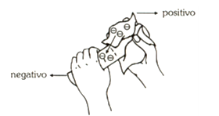
Figura 5 – Eletrização por Atrito

Eletrização por Contato

Se um corpo eletrizado negativamente é colocado em contato com outro neutro, o excesso de elétrons do corpo negativo será transferido para o neutro até que ocorra o equilíbrio eletrostático (tenham potenciais elétricos iguais). Assim, o corpo neutro fica eletrizado negativamente.

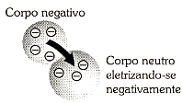

Figura 6 – Eletrização por Contato

Eletrização por Indução

Aproximando um corpo eletrizado positivamente de um corpo condutor neutro isolado, os seus elétrons livres serão atraídos para a extremidade mais próxima do corpo positivo. Dessa forma, o corpo neutro fica polarizado, ou seja, com excesso de elétrons numa extremidade (polo negativo) e falta de elétrons na outra (polo positivo).
Aterrando o polo positivo desse corpo, ele atrairá elétrons da Terra, até que essa extremidade fique novamente neutra. Desfazendo o aterramento e afastando o corpo com carga positiva, o corpo inicialmente neutro fica eletrizado negativamente.
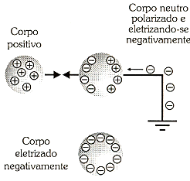
Figura 7 – Eletrização por Indução

Campo Elétrico

Uma carga cria ao seu redor um campo elétrico que pode ser representado por linhas de campo radiais orientadas, uma vez que é uma grandeza vetorial, sendo sua unidade de medida o newton/coulomb N/C. Se a carga é positiva, o campo é divergente, isto é, as linhas de campo saem da carga. Se a carga é negativa, o campo é convergente, isto é, as linhas de campo chegam à carga.
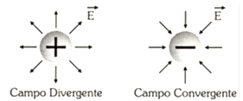
Figura 8 – Campos: convergente e divergente
A intensidade do campo elétrico criado por uma carga Q é diretamente proporcional à intensidade dessa carga e da constante dielétrica do meio $K$, e é inversamente proporcional ao quadrado da distância $d$ entre a carga e o ponto considerado.
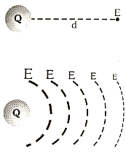
Figura 9 – Intensidade do campo elétrico
Matematicamente, tem-se:
Equação 2- Cálculo do campo elétrico

em que:
(no vácuo e no ar)
módulo da carga elétrica, em coulomb [C]
distância, em metro [m]

Comportamento das Linhas de Campo

Vamos analisar agora como se comportam as linhas de campo em quatro situações diferentes:
Quando duas cargas de sinais contrários estão próximas, as linhas de campo divergentes da carga positiva tendem a convergir para a carga negativa. Por isso, a força entre as cargas é de atração.
Quando duas cargas de mesmos sinais estão próximas, se elas são positivas, as linhas de campo são divergentes para ambas as cargas, e se elas são negativas, as linhas de campo são convergentes para ambas as cargas. Por isso, a força entre elas é de repulsão.
Quando duas placas paralelas são eletrizadas com cargas de sinais contrários, surge entre elas um campo elétrico uniforme, caracterizado por linhas de campo paralelas.
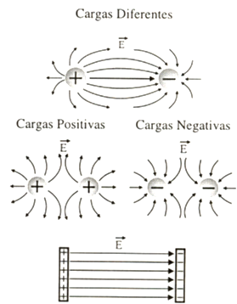
Figura 12 – comportamento das linhas de campo

Força Elétrica

Consideremos uma região submetida a um campo elétrico uniforme. Colocando uma carga $Q$ num ponto dessa região, essa carga ficará sujeita a uma força , cuja unidade de medida é newton “N” e cujo módulo pode ser calculado por:

Equação 3- Cálculo da força em relação ao campo elétrico

em que:
módulo da carga elétrica, em coulomb “C”
módulo do campo elétrico, em newton/coulomb ‘N/C’

Se a carga é positiva, a força age no mesmo sentido da linha de campo, e se a carga é negativa, a força age no sentido contrário ao da linha de campo. Na realidade, essa força que age na carga é de atração ou repulsão entre $Q$ e a carga geradora desse campo elétrico.
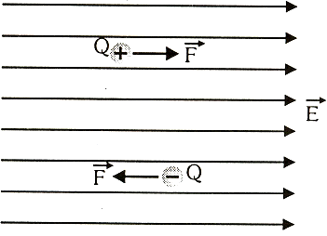
Figura 13 – Força devido ao campo elétrico

Lei de Coulomb

Como decorrência do estudo do campo elétrico gerado por uma carga e da força que surge em outra carga colocada nesse campo, pode-se deduzir a expressão que nos dá o módulo da força de atração ou de repulsão entre duas cargas elétricas, devido à interação dos seus campos elétricos. Essa expressão é denominada Lei de Coulomb:

Equação 4- Cálculo da força em relação a constante eletrostática e a distância entre as cargas

em que:
(no vácuo e no ar)
e módulos das cargas, em coulomb [C]
Distância, em metro [m]

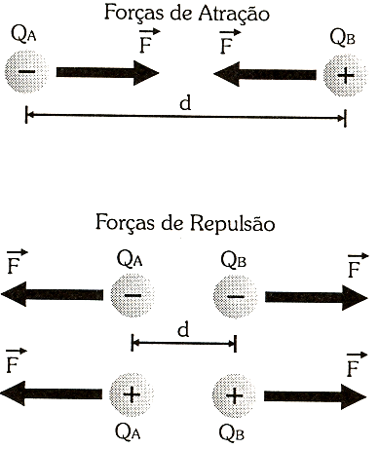

Figura 12 – Força devido ao campo elétrico

Grandezas Elétricas

Potencial Elétrico

Vimos que numa região submetida a um campo elétrico, uma carga fica sujeita a uma força, fazendo com que ela se movimente. Isso significa que em cada ponto dessa região existe um potencial para a realização de trabalho, independente da carga ali colocada. O símbolo de potencial elétrico é V e a sua unidade de medida é o volt [V].
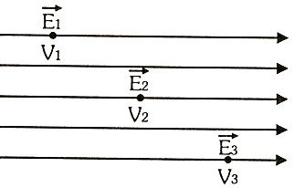
Figura 15 – Força devido ao campo elétrico

Na realidade, esse potencial depende da carga $Q$ geradora do campo elétrico, sendo que, quanto maior a distância $d$ entre o ponto considerado e a carga geradora, menor é o potencial elétrico $V$.
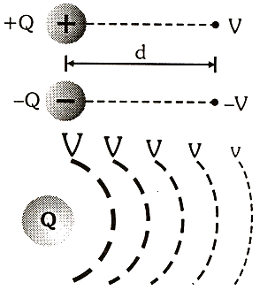
Figura 16 – Força devido ao campo elétrico

O potencial elétrico é uma grandeza escalar, podendo ser positivo ou negativo, dependendo da carga ser positiva ou negativa. Matematicamente:
Equação 5- Cálculo do potencial elétrico
em que:
(no vácuo e no ar)
valor absoluto da carga elétrica, em coulomb [C]
distância, em metro [m]
Por essa expressão, vê-se que uma carga positiva cria ao seu redor potenciais positivos e uma carga negativa cria ao seu redor potenciais negativos. Numa superfície em que todos os pontos são equidistantes em relação à carga geradora, os potenciais são iguais. Nesse caso, elas são denominadas superfícies equipotenciais.
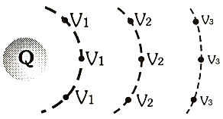
Figura 15 – Superfícies equipotenciais

Tensão elétrica
Para que as cargas elétricas possam se movimentar ordenadamente através de um determinado material condutor precisamos de uma força para impulsioná-las. A esta força, de natureza eletrostática, damos o nome de tensão elétrica. Uma carga é capaz de realizar trabalho, essa capacidade é chamada de potencial. Cargas diferentes produzem uma d.d.p. (diferença de potencial). A soma das diferenças de potencial de todas as cargas do campo eletrostático é conhecida como Força Eletromotriz (F.E.M.). A sua unidade fundamental é o Volt. A diferença de potencial é chamada também de Tensão Elétrica. A tensão elétrica é representada pela letra V, E ou U. Aqui utilizaremos para símbolo e unidade de tensão elétrica a letra V.

Campo Eletrostático
Toda carga elétrica tem capacidade de exercer força. Isto se faz presente no campo eletrostático que envolve cada corpo carregado. Quando corpos com polaridades opostas são colocados próximos um do outro, o campo eletrostático se concentra na região compreendida entre eles. Se um elétron for abandonado no ponto no interior desse campo, ele será repelido pela carga negativa e atraído pela carga positiva.

Corrente elétrica
É o movimento ordenado de elétrons dentro de um condutor provocado por uma diferença de potencial. Em termos de grandezas físicas fundamentais a corrente é a variação da carga elétrica por unidade de tempo em um determinado material. A corrente elétrica é representada pela letra I e sua unidade é o Ampére (A).
$$I = ΔQ/ ΔT$$
Equação 2- Cálculo da corrente elétrica

Resistência elétrica
Define-se resistência como sendo a capacidade de um material de ser opor a passagem de corrente elétrica através de sua estrutura. A resistência elétrica de um material depende diretamente do material que o constitui e de suas dimensões, área de seção transversal, comprimento.
$$R=\frac{ρ.l}{A}$$
Equação 3- Cálculo da resistência elétrica dado as características do material

Resistor elétrico
A energia elétrica pode ser convertida em outras formas de energia. Quando os elétrons caminham no interior de um condutor, eles se chocam contra os átomos do material de que é feito o fio. Nestes choques, parte da energia cinética de cada elétron se transfere aos átomos que começam a vibrar mais intensamente. No entanto, um aumento de vibração significa um aumento de temperatura.

Potência elétrica
A tensão elétrica faz movimentar os elétrons de forma ordenada dentro de um material produzindo a corrente elétrica. Donde definimos potência elétrica como sendo o produto das ações da tensão e da corrente elétrica. A potência elétrica é representada pela letra P e a sua unidade é o Watts (W).
$$P = V . I$$
Equação 4- Cálculo da potência elétrica

Energia elétrica
Cada aparelho que utiliza a eletricidade para funcionar. Para calcular este consumo de um aparelho elétrico basta usarmos a potência do aparelho e o tempo de utilização dele.
$$E = P .t$$
Equação 5- Cálculo do consumo de energia elétrica

AVALIAÇÃO DA AULA
- Fale sobre a energia, nas suas mais diversas formas

- Comente o Problema energético global

- Como está a eletricidade no cenário nacional

- Pesquise e comente aqui sobre as fontes de energias primárias e secundárias existentes.

- Em uma seção transversal de um fio condutor circula uma carga de $0,01C$ a cada $5s$. Qual a intensidade de corrente?

- Um fio percorrido por uma corrente de $2A$ deve conduzir através da sua seção transversal uma carga de 6C. Qual o tempo necessário para isto?

- Qual a carga acumulada quando uma corrente de 5A carrega um isolante durante 5s?

AVALIAÇÃO DA AULA
- O que você entende por carga elementar?

- O que significa dizer que um átomo está eletricamente neutro?

- Defina com suas palavras, íon positivo e íon negativo.

- O que você entende por condutores e isolantes? Exemplifique.

- Segundo o princípio de atração e repulsão, como se comportam as cargas elétricas?

- Enuncie o princípio de conservação das cargas elétricas com suas palavras.

- Basicamente o que significa eletrizar um objeto?

- Descreva os processos de eletrização por atito, contato e indução.

- Duas cargas elétricas puntiformes $q_{1}=4μC$ e $q_{2}=-6μC$, estão colocadas no vácuo a uma distância de 60cm uma da outra. Qual é o módulo da força de atração entre elas? ($K_{0}=9.{10}^{9}Nm²/C²$)

- Uma carga $q=6μC$ é colocada em determinado ponto de uma região do espaço, sendo submetida à ação de uma força $\vec{F}=0,3N$, na direção horizontal para a direita, como mostra a figura abaixo. Determine o vetor campo elétrico nesse ponto.
$$\vec{F}=0,3N$$
$q=6μC$

- Defina com suas palavras, linhas de força.

- Qual a relação entre a intensidade do campo elétrico e a concentração de linhas de força.

- Um elétron é lançado paralelamente às linhas de foça de um campo elétrico uniforma. Quais as características da força elétrica que atua sobre. Considere para a sua resposta as características de intensidade direção e sentido.

- Quando podemos considerar que um condutor está em equilíbrio?

- O campo elétrico no interior de um condutor é nulo. Justifique essa afirmativa.

Geração, Transmissão e Distribuição de Energia Elétrica
Conceitualmente o estudo da eletricidade é dividido em áreas:
• Geração – 6.9kV, 13.8kV e 18kV.
• Transmissão – 69 kV, a 750kV.
• Distribuição – 13,8 kv e 34,5 kv
• Utilização (ou Consumo). – 380v/220v, 220v/127v
Energia elétrica é o resultado do movimento das cargas elétricas no interior de um condutor, conforme visto na definição de corrente elétrica, variação das cargas elétricas por unidade de tempo. A energia elétrica tem sua utilização em larga escala por ser facilmente transportável, é facilmente transformável, produz trabalho e é elemento fundamental para ocorrência de muitos fenômenos físicos e químicos, que formam a base para o funcionamento e operação de muitos equipamentos atuais. A energia elétrica pode ser de origem Hidráulica, térmica, nuclear, eólica, solar.

Geração
É desenvolvida nas usinas geradoras que produzem energia elétrica por transformação, a partir das fontes primárias. A produção das elétrica nas usinas podem ser classificadas em:

A Energia Hidroelétrica
Este tipo de energia elétrica é gerada em função de quedas d’água e represamento de agua, agua esta que é direcionada para fazer girar as turbinas que estão acopladas aos geradores elétricos. A geração em usina é trifásica, geralmente em 69KV, 13,8KV e 18KV, sua potência pode ser da ordem de KW, MW ou GW.

A Energia térmica
Semelhante a usina hidroelétrica em alguns aspectos, a usina de energia térmica utiliza como energia mecânica para girar o eixo do gerador de energia elétrica a queima de combustíveis derivados de petróleo, o carvão mineral e vegetal, os resíduos de madeira e da produção agrícola, o Xisto betuminoso entre outros. É o tipo de energia elétrica mais utilizada no mundo é também mais cara comparada com a geração hidráulica.

A Energia Nuclear
Pode ser classificada como energia térmica. Utiliza caldeira que tem como fonte de calor um reator nuclear, onde seu funcionamento baseia-se na energia liberada na quebra de átomos muito radioativos (Urânio, plutônio e toro).

A Energia Eólica
Uma geração eólica trabalha com a conversão direta da energia cinética dos ventos em energia elétrica pelos aerogeradores, uma espécie de moinhos de ventos. A energia do vento é bastante consistente ao longo de intervalos anuais, mas tem variações significativas em escalas de tempo curtas fazendo-se necessário um bom estudo do local antes de instalar um parque eólico.

A Geração Solar
Assim como a eólica, a energia solar se caracteriza como inesgotável. É a Energia eletromagnética proveniente do sol, onde é produzida através de reações nucleares e que, propagando-se através do espaço interplanetário, incide na superfície da Terra. Tal energia é transformada em energia elétrica através do processo de aproveitamento da energia solar para conversão direta utilizando os painéis fotovoltaicos. Algumas características da geração solar: Geração de corrente contínua que é levada através de cabos subterrâneos; há necessidade de Inversores para transformar CC/CA; transforma 220V em 13,8 KV e se conecta através de uma Linha de Transmissão a uma rede local.

Transmissão

Devido às altas correntes elétricas envolvidas, usam-se subestações elevadoras e abaixadoras para reduzir as correntes e transmiti-las. As tensões geradas são, em geral, de 6.9kV ou 13.8kV. As tensões são elevadas para 230kV, Transmissão de Energia 345kV, 440kV, 500kV, 750kV. Muitas vezes existe uma etapa intermediária denominada sub-transmissão, com tensão um pouco mais baixa, normalmente de 34.5kV, 69kV, 88kV, 138kV.
As linhas de transmissão alimentam subestações abaixadoras, geralmente situadas em centros urbanos, delas partem as linhas de distribuição primária. Podem ser aéreas, com cabos nus ou subterrâneas, com cabos isolados. As linhas de distribuição primária de 13.8kV alimentam industrias e prédios de grande Distribuição da Energia porte. As linhas de distribuição secundária de 220 V (127V)entre fase e neutro, ou 380 V (220 V) entre fase e fase, alimentam pequenos consumidores (residências, pequenos prédios, oficinas, pequenas indústrias, etc).

Distribuição da Energia Secundária
A rede é formada por 4 fios. Sendo de cima para baixo, neutro e demais fases e os cabos são separados com/sem isolação; A rede de secundária pode apresentar variações de valores de tensão em alguns estados/cidades entre fase/neutro e a quatro fios( N + 3F);
Tensões Padronizadas Consumidores
• Segundo as normas brasileiras as tensões são classificadas em 4 níveis:
• Baixa Tensão: vai até 1.000V.
• Média tensão: acima de 1.000 até 72.500V.
• Alta tensão: acima de 72.500V até 242.000V.
• Extra-alta tensão: acima de 242.00V.
O fornecimento de energia elétrica em tensão secundária é feito na frequência de 60 Hz, com as respectivas classificações e limites:
220v - Tensão Monofásica (Fase-Neutro) com neutro aterrado) e uma carga instalada S ≤ 15 Kw. 380v – Tensão Trifásica(Fase-Fase-Fase-Neutro), ligação estrela com neutro aterrado e uma carga instalada S até 75Kw

Princípios do Eletromagnetismo

Agora que já vimos a revisão de eletrostática vamos iniciar o nosso estudo sobre eletromagnetismo, mas antes, uma parada para uma leitura rápida. Os fenômenos elétricos e magnéticos estão presentes na natureza e em nosso cotidiano. Eles são manifestações da carga elétrica, uma propriedade elementar da matéria. A compreensão desses fenômenos possibilitou ao ser humano utilizar a energia elétrica em suas atividades.

Definição:

Chamamos de magnetismo a parte da física que estuda certos tipos de materiais que possuem propriedades de atrair ou repelir outros. Veremos adiante, que os fenômenos magnéticos e elétricos têm a mesma origem, isto é, estão ligados ao movimento dos elétrons. A unificação de ambas as descrições deu origem ao eletromagnetismo.

História do eletromagnetismo:

A luz do sol ou das lâmpadas, os raios X ou as ondas de rádio estão relacionados sob os critérios da física com os fenômenos eletromagnéticos. A luz das estrelas, que nos traz informações sobre elas é captada por aparelhos graças às ondas eletromagnéticas. Visíveis ou não, essas ondas (radiações) são fenômenos do universo com os quais convivemos cotidianamente, sendo elas manifestações de origem elétrica e magnética. Esfregar um pente no cabelo e depois aproximá-lo de pedacinhos de papel para que estes sejam atraídos por ele pode ser curioso para quem experimenta pela primeira vez, mas não é original. Os antigos gregos, seis séculos antes de cristo, já realizavam um experimento semelhante; usavam uma resina de vegetal endurecida, denominada âmbar, e, ao esfrega-la com o pelo animal, perceberam que pequenos pedaços de palha eram atraídos por ela. Outro fenômeno de atração entre corpos ocorria com a magnetita, mineral com capacidade de atrair metas. Somente no século XVI, o médico inglês William Gilbert concluiu que, além do âmbar, ouras substâncias apresentavam esse comportamento. Ele construiu uma espécie de bússola com uma agulha que podia girar livremente, e assim, conseguiu provar que várias substâncias, quando atritadas, conseguiam atrair outros corpos. Gilbert ainda provou que a terra funcionava como um grande imã utilizando uma bússola e uma esfera de magnetita. Alguns anos mais tarde, o norte-americano Benjamin Franklin reformulou a teoria dos fluídos elétricos de Stephen Gray, afirmando haver apenas um tipo de fluído, sendo esse o único causador da eletrização de um corpo. O excesso desse fluido daria ao corpo carga positiva e a falta desse fluído, analogamente, daria a esse corpo carga negativa. Em 1785, o francês Charles Augustin Coulomb desenvolveu a teoria dos fluído para as cargas elétricas, enunciando a lei que hoje é assim escrita. “A força entre duas cargas é diretamente proporcional à carga existente em cada uma delas e inversamente proporcional ao quadrado da distância que as separa”. O italiano Alessandro Volta concluiu que a condição para que houvesse a circulação elétrica em determinado circuito era a existência de condutores de dois tipos intercalados. Seus experimentos levaram-no à construção da pilha de Volta, considerada o primeiro tipo de pilha já inventado.
A ideia de bússola data do século VI com patente para os chineses. O francês Pierre Pélerin Maricourt, no século XIII, escreveu no mais antigo tratado de física experimental (1269) o fato de a maior intensidade atrativa dos imãs esta concentrada nos polos e que quando suspensos o imã adota, aproximadamente, a direção norte-sul da terra. Três séculos mais tarde, William Gilbert conseguiu sistematizar todas as especulações daquela época sobre os fenômenos magnéticos. Oersted, pesquisador dinamarquês, descreveu a possibilidade de relação entre os fenômenos elétricos e magnéticos. Em uma de suas aulas ao aproximar uma bússola de um fio percorrido por corrente elétrica, verificou que a agulha realizava um movimento, posicionando-se num plano perpendicular ao fio. O francês, André Marie Ampère fez observações sobre a ação das correntes elétricas, bem como as leis que descreviam o fenômeno. Seguindo nessa linha, o inglês, Michael Faraday, observou que ao fazer uma corrente percorrer espiras de fios condutores esta induzia um pulso de corrente e um segundo conjunto de espiras condutoras no instante em que o circuito era fechado ou aberto. Com base nesse e em outros experimentos, Faraday concluiu que, se for criado um campo magnético próximo a um circuito fechado, surgirá no circuito fechado uma corrente elétrica (indução magnética). O escocês James Clerk Maxwell escreveu os trabalhos experimentais de Faraday numa linguagem matemática que não se limitaram apenas a resolver problemas matematicamente, mas também possibilitou o entendimento de outros fenômenos. Por meio delas puderam ser descritas as ondas eletromagnéticas. Após este breve histórico do eletromagnetismo, vamos a algumas definições e conceitos.

Campo Magnético

O ímã natural é um minério de ferro chamado magnetita descoberto na região de Magnésia. Esse material tem a propriedade de atrair pedaços de ferro, sendo que essa força de atração surge devido ao campo magnético que ele cria ao seu redor. O ímã possui dois polos inseparáveis, denominados norte e sul, devido à relação com o campo magnético terrestre. Para desenvolvermos o conceito de campo magnético, podemos aproveitar a revisão de campo elétrico. No campo elétrico, há, no espaço ao redor do corpo eletrizado, um campo elétrico que pode ser comprovado pela força elétrica que age numa pequena carga de prova colocada nesse campo. Analogamente, dizemos que há no espaço ao redor de um imã um campo magnético, que pode ser comprovado pela alteração da posição das agulhas magnéticas colocadas em diversos pontos desse espaço. As agulhas se orientam em direções específicas e indicam que sobre elas age algum tipo de força. De fato, a força magnética é mediada pelo campo magnético. Assim, podemos dizer que: O campo magnético pode ser definido como sendo a região do espaço onde uma força age sobre um corpo magnético. Apesar da analogia, uma diferença fundamental é a inexistência do monopolo magnético, isto é, os polos magnéticos sempre se apresentam aos pares. A força de interação entre dois ímãs pode ser de atração ou repulsão, dependendo dos polos que se encontram próximos, podendo ser observada experimentalmente (Figura 16).
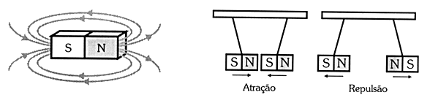
Figura 16 – Força de interação entre dois ímãs
“Polos magnéticos diferentes se atraem e polos magnéticos iguais se repelem.”

Vetor campo magnético

Cada ponto de um campo magnético é caracterizado pelo vetor campo magnético $\vec{B}$, tendo módulo, direção e sentido específicos. Para se determinar a direção do vetor $\vec{B}$ em um ponto do campo magnético, deve-se colocar nesse ponto uma agulha magnética que definirá a direção de $\vec{B}$quando ela estiver em equilíbrio. O sentido de $\vec{B}$ será indicado pelo polo Norte da agulha magnética, isso porque as agulhas tendem a se alinhar com o campo magnético da região em que estão. A intensidade do vetor campo magnético depende da fonte, no SI, a unidade de medida é o Tesla, representado pelo símbolo T.
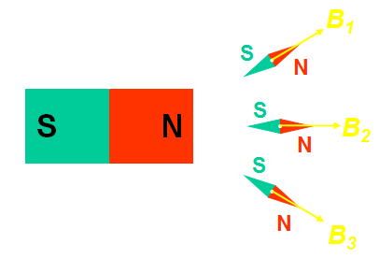
Figura 17 – Vetor campo magnético

Linhas de campo (linhas de força)

Para o campo magnético, também podemos traçar linhas de campo, isto é, linhas que tangenciam o vetor $\vec{B}$ em cada ponto desse campo. Essas linhas não se cruzam e seguem a do vetor campo magnético. Costuma-se dizer que as linhas de campo vão do polo norte para o polo sul do imã, isto é, “nascem” no polo norte e “morrem” no polo sul, se considerarmos a região exterior do imã. Entretanto, como as linhas do campo magnético são fechadas, elas atravessam o interior do imã e, nessa região, sua orientação é do polo sul para o polo norte. Nas proximidades dos polos do imã, a concentração das linhas de campo (densidade de linhas) é maior e indica que nesses pontos a intensidade do campo magnético é maior.

Fluxo Magnético

O conjunto das linhas de campo que saem do polo norte ou chegam ao polo sul de um ímã é denominado fluxo magnético, representado pela letra grega (fi), cuja unidade de medida é o weber ‘Wb”. A medida do fluxo magnético tem como referência a seguinte relação: $1Wb=108$ linhas de fluxo.

Densidade de Fluxo Magnético

O número de linhas de fluxo passando perpendicularmente através de uma área, A, é a densidade de fluxo magnético, B. A unidade de medida da densidade de fluxo magnético é weber/metro quadrado “$Wb/m2$” ou, simplesmente, tesla ‘T”, e a sua intensidade é dada pela equação abaixo:

Equação 10- Cálculo densidade de fluxo magnético

Campo Magnético e a corrente elétrica

Em 1820, Hans Christian Oersted (Dinamarca, 1775-1851) descobriu que a agulha de uma bússola era defletida quando colocada próxima a um condutor percorrido por uma corrente elétrica. No experimento é passado um plano perpendicular ao condutor e bússolas magnéticas são colocadas no plano, todas indicando o campo magnético da terra. Entretanto, quando uma corrente circula pelo condutor, as agulhas das bússolas mudam de direção e indicam que as linhas de fluxo magnético formam círculos concêntricos em torno do condutor.
As experiências de Oersted comprovaram que a corrente elétrica, ao percorrer o fio, é fonte de campo magnético no espaço ao seu redor. Essas experiências nos proporcionam entender os fenômenos elétricos e magnéticos como tendo a mesma origem e seguir no estudo de eletromagnetismo.

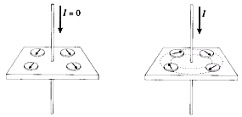

Figura 18 – Experiência de Oersted

O campo magnético gerado ao redor do condutor percorrido por uma corrente elétrica tem o sentido horário, observando a corrente elétrica convencional entrando no condutor. Se um condutor percorrido por uma corrente é seguro pela mão direita com o polegar apontando na direção da corrente convencional, os outros dedos irão então apontar na direção e sentido do vetor campo magnético gerado em cada ponto (Regra da Mão Direita).
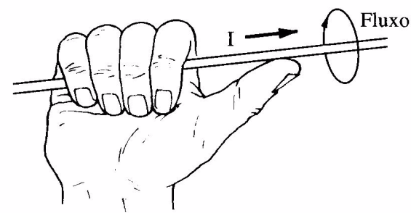

Figura 21 – Regra da Mão Direita

Para indicarmos os vetores que se encontram fora do plano da folha, utilizamos dois símbolos particulares para representar a direção e o sentido do campo magnético. Quando o vetor campo magnético estiver orientado no sentido de sair do papel utilizaremos o símbolo . Se o vetor campo magnético estiver orientado a entrar no papel, o símbolo usado será o .
A intensidade do campo magnético gerado pela corrente $i$ que percorre um fio retilíneo é determinada pela equação abaixo.
Equação 11- Cálculo intensidade do campo magnético em um fio retilíneo
Em que:
é a constante de permeabilidade magnética do meio. Para o vácuo essa constante vale:
$$4π.{10}^{-7}Tm/A$$
$i$ é a corrente elétrica dada em Ampères
$d$ é a distância do condutor ao ponto que se deseja medir a intensidade do campo magnético.

O campo magnético gerado por uma corrente que atravessa fios em forma de espiras e de bobinas pode ser calculado pela equação abaixo. É importante saber, que espira circular é um fio condutor com a forma de circunferência e que bobina plana é um conjunto de espiras sobrepostas e concêntricas.
Equação 12- Cálculo intensidade do campo magnético em espiras

Em que:
é a constante de permeabilidade magnética do meio. Para o vácuo essa constante vale:
$$4π.{10}^{-7}Tm/A$$
$i$ é a corrente elétrica dada em Ampères
$r$ é o raio da espira.

Para determinar a direção e o sentido do vetor campo magnético em qualquer ponto próximo da espira, faremos uso da regra da mão direita conforme a Figura 22.

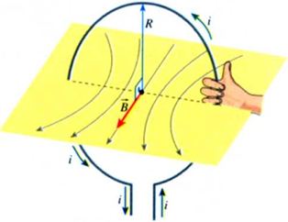

Figura 20 – Campo magnético gerado por uma corrente que atravessa uma espira

No caso do campo gerado por várias espiras (bobina) temos a soma do campo gerado por cada espira. Para uma bobina de $N$ espiras, a intensidade do vetor campo magnético em seu centro será:
Equação 13- Cálculo intensidade do campo magnético em várias espiras

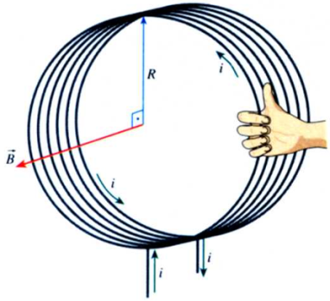

Figura 23 – Campo magnético gerado por uma corrente que atravessa uma bobina
Chamamos de um solenoide um fio conduto enrolado de forma espiral ao longo de um cilindro formado por material que aumenta o valor do campo magnético em seu interior ao ser percorrido por uma corrente elétrica. Em sua região interna a intensidade do campo magnético é dada pela equação abaixo:

Equação 14- Cálculo do campo magnético gerado por corrente em um solenoide

Em que:
é a constante de permeabilidade magnética do meio.
$i$ é a corrente elétrica dada em Ampères
$L$ é o comprimento do cilindro
$N$ é o número de espiras.

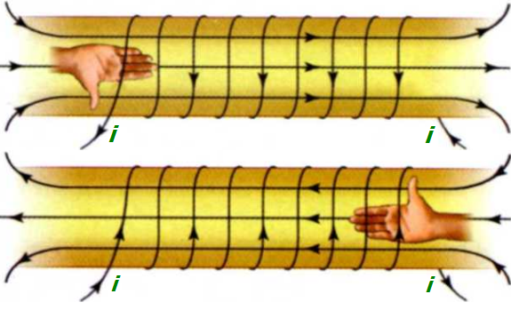
Figura 23 – Campo magnético gerado por corrente em um solenoide

Se a medida do comprimento $L$ for bem maior que a medida do diâmetro de $d$ do cilindro, teremos, na região interna do solenoide um campo magnético praticamente uniforme.

Força Magnética

São forças de origem magnética e podem se entendida de maneira análoga a força elétrica. Porém, a força magnética em partículas possui características diferentes das características da força elétrica. Por exemplo, é preciso que a partícula, além de estar em movimento, tenha direção não paralela ao campo magnético. Nesse caso a força é perpendicular ao plano formado pelo campo magnético e a velocidade da partícula.
O cálculo da sua intensidade é feito através de um postulado, não tendo demonstração, e pode ser vista logo abaixo.
$$F_{m}=\left|q\right|v.B senθ$$
Equação 15- Força magnética
Em que:
$q$é a carga
$v$ é a velocidade
$B$ é o campo magnético
$θ$ é o ângulo entre a velocidade e o campo magnético.

A força magnética em um condutor retilíneo de comprimento $l$, percorrido por uma corrente $i$, imerso num campo uniforme $B$ pode ser calculado utilizando-se a equação abaixo.

$$F_{m}=B.i.l. senθ$$
Equação 16- Força magnética em um condutor retilíneo

A força magnética entre dois condutores paralelos e percorridos por correntes e imersos num meio de permeabilidade absoluta $μ$ pode ser encontrada através da equação abaixo.

$$F_{m}=\frac{{μi}_{1}i_{2}l}{2πd}$$
Equação 17 - Força magnética entre dois condutores paralelos

Em que:
é a constante de permeabilidade magnética do meio.
$i_{1}i_{2}$ são as é a correntes elétrica dada em Ampères em cada condutor
$d$ é a distância entre os condutores.

Força Magnetomotriz

O valor do fluxo que é desenvolvido em uma bobina depende, como era de se esperar, da corrente $I$ e do número de espiras $N$. O produto de $N$ por $I$é muito importante em circuitos magnéticos e é descrito pelo termo força magnetomotriz (fmm), que é a força que causa o fluxo magnético em uma bobina e é análoga à força eletromotriz para circuitos elétricos.
Ela é especificada pela unidade prática ampère-espira “Ae” e é dada por: ou, de uma forma mais completa,
.
Equação 18 - Força magnetomotriz

Intensidade de Campo Magnético

Em analogia à intensidade de campo elétrico, pode-se definir intensidade de campo magnético. A intensidade de campo magnético $B$ é a força magnetomotriz por unidade de comprimento ao longo do caminho do fluxo magnético.
A unidade de medida da intensidade de campo magnético é o ampère/metro “A/m”, mas para maior clareza a unidade ampère-espira/metro “Ae/m” será usada aqui. Assim:
.
Equação 19 – Campo magnético

Circuitos Magnéticos

Existe grande semelhança entre o circuito elétrico e o circuito magnético. A Lei de Ohm de circuito magnético é expressa pela fórmula:
Equação 20 – Fluxo magnético

Em que:
é o Fluxo magnético, (Wb)
$Fmm$ é a Força magnetomotriz, (Ae)
$R$ é a Relutância, (Ae/Wb)

Permeabilidade (μ)

É a capacidade do material magnético de concentrar o fluxo magnético. Qualquer material facilmente magnetizado tem alta permeabilidade.

Equação 21 – Equação da permeabilidade magnética

Com relação a permeabilidade dos materiais, eles podem ser divididos em:
Materiais ferromagnéticos - Permeabilidade alta. Neste grupo estão o ferro, o aço, o níquel, o cobalto e algumas ligas comerciais.
Materiais paramagnéticos - A permeabilidade relativa é ligeiramente maior do que 1. Nestes, estão incluídos o alumínio, a platina, o manganês e o cromo.
Materiais Diamagnéticos - A permeabilidade é menor do que 1. Neste grupo, estão o bismuto, o antimônio, o cobre, o zinco, o mercúrio, o ouro e a prata.

Relutância (R)

É a resistência que os materiais oferecem à passagem do fluxo magnético. A relutância é inversamente proporcional à permeabilidade.
Equação 22 – Equação da relutância magnética
Em que:
R é a Relutância dada em Ae/Wb
é a Permeabilidade dada em Tm/Ae
A é a Área do núcleo dada em m²

Indução eletromagnética

Vimos que uma corrente elétrica que percorre um fio gera um campo magnético no espaço ao seu redor. O fenômeno inverso também é verdadeiro.

Corrente Elétrica Criada por Campo Magnético (Lei de Faraday e Lei de Lenz)

Um condutor parado, imerso num campo magnético constante, não sofre nenhum efeito. Porém, se o condutor se movimentar dentro desse campo magnético $B$, surge nele uma tensão induzida $V$ e uma corrente induzida $I$ (circuito fechado).
A tensão e a corrente induzida são proporcionais à velocidade do condutor, podendo ser medida.
Se o condutor estiver parado, mas o campo magnético for variável, o mesmo fenômeno pode ser observado, isto é, surge nele uma tensão$V$ e uma corrente $I$ induzida. Nesse caso, a tensão e a corrente induzida são proporcionais à variação do campo magnético, podendo ser medida.

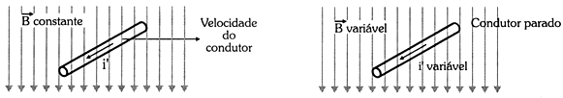

Figura 32 – Tensão e a corrente induzida e um condutor

Observações como estas levaram Michael Faraday a desenvolver o seguinte enunciado:
“Quando o fluxo magnético envolvendo uma bobina varia, uma tensão proporcional à taxa de variação do fluxo é induzida na bobina.” Conhecido como Lei de Faraday, o enunciado é dado matematicamente por:
Equação 23 - Força eletromotriz induzida em volts
Em que:
$e$ é a fem induzida em volts,
$N$o número de espiras,
e é a taxa de variação do fluxo em “$Wb/s$”.
O sinal negativo na equação acima representa o significado matemático da Lei de Lenz. “A direção de uma fem induzida é sempre de forma que o campo magnético resultante da corrente induzida seja oposto à variação do fluxo”.
A Figura 26 ilustra a Lei de Lenz. Quando a barra de ímã é aproximada da bobina, o fluxo da bobina aumenta na direção mostrada. Pela Lei de Lenz, a bobina tende a se opor à variação de fluxo produzindo um fluxo oposto, estabelecendo, portanto, os polos norte e sul. A corrente induzida, por outro lado, possui a direção especificada pela regra da mão direita para o solenoide.
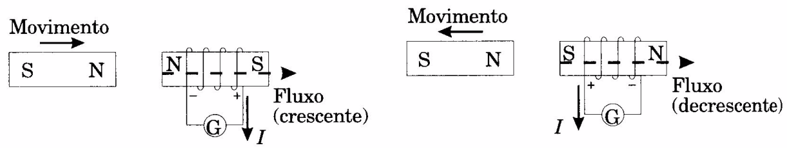
Figura 26 – Lei de Lenz

Importante:
Vimos que a corrente elétrica cria um campo magnético ao redor do condutor e que variações de campo magnético induzem variações de corrente em um condutor (circuito fechado).
Portanto, variações de campo elétrico criam variações de campo magnético e variações de campo magnético criam variações de campo elétrico, constituindo o campo eletromagnético.
Por causa dessa conversão sequencial de um campo no outro, o campo eletromagnético tem a propriedade de se propagar pelo espaço em forma de onda eletromagnética, propiciando as transmissões e recepções à distância sem a utilização de fio. A antena é o elemento responsável pela conversão de sinais elétricos em ondas eletromagnéticas e vice-versa.

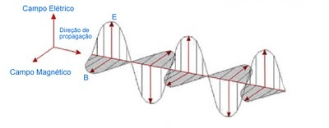
Figura 27 – Ondas eletromagnéticas

AVALIAÇÃO DA AULA
- No campo estacionário de uma bobina de 500 espiras, calcule a tensão induzida produzida pelas seguintes variações de fluxo:
- 4 Wb aumentando para 6 Wb em 1s.
- 6 Wb aumentando para 4 Wb em 1s.
- 4.000 linhas de fluxo aumentando para 5.000 linhas em 5μs.
- Uma barra de aço magnética possui um fluxo de 1,44x10⁻³ Wb e uma seção reta de $1,6x{10}^{-3}$ m² . Qual a densidade de fluxo?
- Uma tensão de 9,6 V é gerada por uma variação de fluxo de $5 x{10}^{-3}$ Wb em 1/60 seg. Quantas espiras deve ter uma bobina neste caso?
- Determine a direção do fluxo de corrente na resistência abaixo.
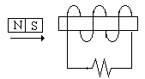
- Desenhe as linhas de força entre os polos sul de dois ímãs e indique onde os campos são forte e fraco.
- Um núcleo formado por uma folha de aço é enrolado com 1.500 espiras de fio através do qual passa uma corrente de 12mA. Se o comprimento da bobina for de 20 cm, calcule a fmm e a intensidade de campo.
- Uma bobina possui uma intensidade de campo de 300 Ae. O seu comprimento é duplicado de 20 para 40 cm para o mesmo valor de NI. Qual a nova intensidade de campo magnético?
- Uma bobina tem uma densidade de fluxo de 1,44 T e uma intensidade de campo de 500 Ae/m, quando o seu núcleo é de ferro. Calcule o valor de μ.
- O μ de um núcleo de ferro é 5.600x10⁻⁶ (Tm)/Ae quando a corrente é de 80 mA. A bobina é formada por 200 espiras sobre o núcleo de 20 cm de comprimento. Calcule $H$ e $B$.
- Uma bobina de 100 espiras tem 8 cm de comprimento. A corrente na bobina é de 0,2 A . Se o núcleo for de ferro fundido com um B de 0,13 T, calcule H e μ. Se esse mesmo núcleo tiver uma área da secção reta de 2 cm². Calcule a relutância e a fmm desse circuito magnético.

11- Uma bobina de N=120 espiras é colocada em um núcleo de ferro de permeabilidade igual à μ=8 x 10⁻⁴ (T.m)/Ae. Sabendo que neste núcleo a um entreferro, calcule:
- A relutância do ferro.
- A relutância do entreferro.
- A força magnetomotriz (Fmm), sabendo que a corrente I=0,5 A .
Obs1: entre-ferro é um seccionamento feito no núcleo de ferro.
Obs2: a permeabilidade do ar é μ₀ = 1,26 x 10⁻⁶ (Tm)/Ae .
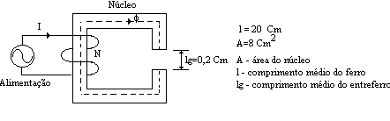

12 - Um toróide de aço possui um comprimento principal de 0,09 m e uma bobina com 350 espiras conduzindo uma corrente de 1,2 A . Qual é a fmm e a intensidade de campo?
13- Qual a densidade de fluxo em Telas quando existe um fluxo de 600μWb através de uma área de 0.0003 m².
14- Calcule a Fmm de uma bobina com 1.500 espiras e uma corrente de 4mA.
15- Uma bobina tem uma Fmm de 500 Ae e uma relutância de $2 x {10}^{6}$ Ae/Wb. Calcule o fluxo total φ.

Indutor ou Bobina

O indutor ou bobina é um dispositivo formado por um fio esmaltado enrolado em torno de um núcleo. Ao passar uma corrente elétrica pelas espiras, cada uma delas cria ao seu redor um campo magnético, cujo sentido é dado pela regra da mão direita. No interior do indutor, as linhas de fluxo se somam, criando uma concentração do fluxo magnético φ.
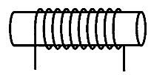
Figura 36 – Indutor
Os núcleos de ferro e ferrite têm como objetivo reduzir a dispersão das linhas de fluxo, pois esses materiais apresentam baixa resistência à passagem do fluxo magnético. Pelo sentido das linhas de fluxo, o indutor fica polarizado magneticamente, isto é, cria um polo norte por onde saem as linhas de fluxo e um polo sul por onde entram as linhas de fluxo, comportando-se como um ímã artificial, denominado eletroímã.

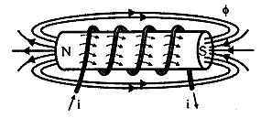
Figura 37 – fluxo magnético no núcleo do indutor

Principais Símbolos

O símbolo do indutor depende do material usado como núcleo, conforme mostra a Figura 30
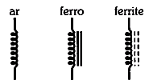

Figura 38 – Símbolos de indutores

Indutância x Características Físicas

A indutância L depende das dimensões do indutor (comprimento e diâmetro do enrolamento – c e d), do material de que é feito o núcleo (ar, ferro ou ferrite – $r$) e do número de espiras ($N$). Uma fórmula empírica (obtida na prática) que pode ser utilizada para o cálculo da indutância L de uma bobina é a seguinte:

Equação 24- Equação da indutância
onde $A$ é o fator de blindagem (sem blindagem $A = 1$).
A permeabilidade magnética relativa μr do núcleo depende do seu material. O seu valor é dado por , sendo μ a permeabilidade magnética do núcleo, e ${}_{0}$ é a permeabilidade magnética do vácuo. A tabela a seguir mostra o valor de ${}_{r}$ para diferentes materiais.
Material | Permeabilidade Magnética Relativa - ${}_{r}$ [T.m/A]
Vácuo | 1
Ar e maioria dos materiais | ≅ 1
Ferrite | 10 ≤ μr ≤ 1.000
Ligas metálicas condutoras | 103 ≤ μr ≤ 106

Polaridade Magnética do Indutor

Dois indutores têm a mesma polaridade quando os seus fluxos magnéticos têm sentidos iguais, e polaridades contrárias quando os seus fluxos magnéticos têm sentidos diferentes. Num circuito, essa polaridade é representada por um ponto (•) sobre uma de suas extremidades.

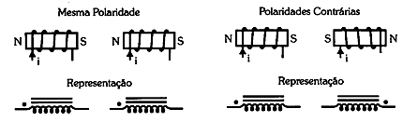

Figura 29 – Polaridade Magnética do Indutor

Indutância

Considere um indutor alimentado por uma fonte de tensão constante. Fechando a chave S, em t = 0, surge uma corrente $iL$ crescente. Ao passar por uma espira, essa corrente cria um fluxo magnético ao seu redor. Essas linhas de fluxo cortam as outras espiras, induzindo uma corrente i’ (circuito fechado) que, segundo a Lei de Lenz, irá se opor à causa que a originou (corrente da fonte, $iL$).
Por causa dessa oposição, a corrente $iL.$ leva um certo tempo, denominado transitório, para atingir o seu valor máximo $iL$ = I, que é limitado apenas pela resistência ôhmica do fio. Quando a corrente estabiliza em I, o fluxo magnético passa a ser constante, não havendo mais corrente induzida para criar oposição.
Desligando a chave S, a corrente $iL$ decrescente cria uma nova oposição, de forma a evitar a sua diminuição, aparecendo um novo transitório, até que ela chega a zero. Portanto, pode-se dizer que o indutor armazena energia magnética, pois, mesmo sem alimentação, ainda existe corrente. A capacidade de armazenar energia magnética por meio do fluxo criado por uma corrente $iL$ é chamada de indutância, e simbolizada pela letra $L$.
Matematicamente, temos:
Equação 25- Equação da indutância

Por essa fórmula, a unidade de indutância é weber/ampère “Wb/A” ou, simplesmente, henry “H”.

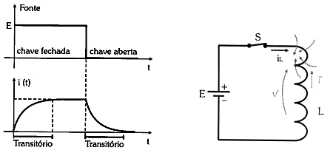

Figura 32 – Indutância

A oposição às variações de corrente no indutor é denominada reatância indutiva XL “Ω”, que, em corrente contínua, comporta-se da seguinte forma:
1)Quando o indutor está totalmente desenergizado, a corrente $iL$ = 0, isto é, a fonte o “enxerga” como um circuito aberto (XL = ∞).
2)Quando o indutor está totalmente energizado, a corrente atinge o seu valor máximo I, estabilizando-se. Assim, não havendo mais variação nessa corrente, deixa de existir a corrente induzida i’, de forma que a fonte “enxerga” o indutor como uma resistência baixa (resistência do fio), isto é, praticamente um curto-circuito (XL = 0).

Especificação dos Indutores

Os valores comerciais de indutores são diversos, não havendo uma norma rígida, já que, em geral, eles são fabricados para aplicações específicas, como em circuitos de áudio, radiofrequência (RF) e circuitos de acionamento e controle. Os fabricantes de indutores, além de seus valores nominais (indutância), fornecem várias outras especificações em seus catálogos e manuais, das quais destacamos as seguintes:
Tolerância – dependendo da tecnologia de fabricação e do material empregado no núcleo, a tolerância dos indutores pode variar. Em geral, ela está entre ±1% e ±20%.
Resistência Ôhmica – é a resistência ôhmica do enrolamento do indutor, da ordem de unidades de ohms a centenas de ohms, especificada para alimentação em corrente contínua.

Característica Magnética do Núcleo

A característica magnética de um material é determinada por sua permeabilidade magnética, representada pela letra grega μ (mi), cuja unidade de medida é tesla.metro/ampère [T.m/A]. A permeabilidade magnética do vácuo e do ar vale: μ0 = 4.π x 10-7 T.m/A. Para os demais materiais, essa característica pode ser dada em relação à permeabilidade magnética do vácuo.
Quanto maior a permeabilidade magnética do núcleo, maior é o valor da indutância L. Na prática, os núcleos de ferro e de ferrite são muito utilizados por terem uma permeabilidade magnética muito superior à do vácuo, o que facilita a passagem das linhas de fluxo magnético no seu interior.

Indutores Fixos e Variáveis

Comercialmente, existem diversos tipos de indutores fixos e variáveis, que abrangem uma ampla faixa de indutâncias, desde alguns nanohenrys “nH” até alguns henrys “H”.
Os indutores variáveis são, geralmente, constituídos por um núcleo móvel, cuja posição pode ser ajustada externamente. Quanto mais o núcleo penetra no indutor, maior é a sua indutância.

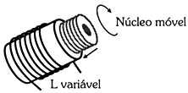

Figura 33 – Indutor variável

Associação de Indutores

Na associação série, os indutores estão ligados de forma que a corrente i seja a mesma em
todos eles, sendo a indutância equivalente dada por:

Para $n$ indutores iguais a $L$ em série, tem-se:

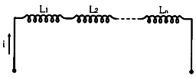

Figura 34 – Associação série de indutores

Na associação paralela, os indutores estão ligados de forma que a tensão total $V$ aplicada ao circuito seja a mesma em todos eles, sendo a indutância equivalente dada por:

Para $n$ indutores iguais a $L$ em paralelo, tem-se:

Para dois indutores em paralelo, utiliza-se a fórmula simplificada:

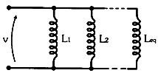
Figura 35 – Associação paralela de indutores

Aplicação do Indutor – Relés Eletromecânicos

O relé eletromecânico, como o próprio nome diz, é um dispositivo formado por uma parte elétrica e outra mecânica. A figura ao lado mostra dois símbolos usuais de um relé que possui um único contato normalmente aberto (NA), estado este que corresponde ao relé desenergizado. Para entender o seu funcionamento, considere o relé esquematizado abaixo.
A parte mecânica é formada por uma chave, cujo terminal móvel A encontra-se desconectado do terminal fixo B. A parte elétrica é formada por um eletroímã, isto é, uma bobina com núcleo de ferro que, uma vez alimentada por uma tensão ou corrente (terminais C e D), fica polarizada magneticamente, atraindo o terminal móvel, fechando o contato (terminais A e B).
Quando a alimentação da bobina deixa de existir, ela se desmagnetiza, fazendo com que o terminal móvel retorne à sua posição de repouso. A grande vantagem do relé é poder acionar um circuito elétrico de potência (terminais A e B) por meio de um outro circuito elétrico, muitas vezes de menor potência (terminais C e D), estando ambos isolados eletricamente entre si, já que o acoplamento entre eles é apenas magnético.

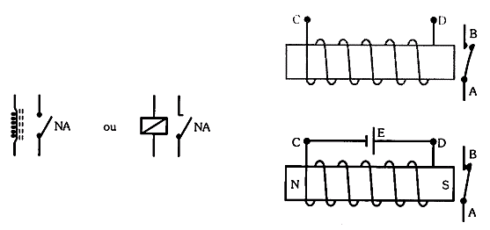
Figura 36 – Relé eletromecânico

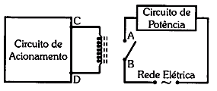
Figura 37 – Aplicação para o relé eletromecânico

INFORMAÇÕES IMPORTANTES SOBRE OS INDUTORES
Três conclusões muito importantes podem ser tiradas em relação ao comportamento do indutor:
O indutor armazena energia na forma de campo magnético;
O indutor se opõe as variações de corrente; e
No indutor, a corrente está atrasada em relação à tensão.
O indutor ideal comporta-se como um curto-circuito em corrente contínua e como uma resistência elétrica em corrente alternada. Para uma frequência muito alta, o indutor comporta-se como um circuito aberto.

Transformadores

No ﬁnal do século XIX com o crescimento econômico e as novas invenções em máquinas elétricas, foram propostas duas formas de distribuição de eletricidade: corrente contínua e corrente alternada. O uso de corrente contínua foi proposto por Thomas Edison, contra a distribuição de corrente alternada de Nikola Tesla. Ganhou a corrente alternada, por se mostrar mais eﬁciente, basicamente pela possibilidade do uso de transformadores. Após as discussões iniciais, estabeleceu-se um paradigma baseado em corrente alternada, no qual o sistema é baseado nas principais máquinas elétricas. Este é o sistema que persiste até hoje, em todos os países.

O conhecimento sobre indução eletromagnética viabilizou a construção dos transformadores. Como o próprio nome diz, esse instrumento é construído para transformar valores de tensão elétrica alternada. Ou seja, com ele é possível transformar uma tensão de 110V em uma tensão de 220V. Mas, não fica por aí. Com o transformador também é possível transformar tensões maiores em tensões menores, isolar circuitos, casar impedância, etc...
Sua constituição básica é formada por um núcleo de ferro laminado, e bobinas de cobre. Em sua forma mais geral, o transformador contém duas bobinas denominadas de enrolamento primário e enrolamento secundário.
O princípio de funcionamento do transformador é baseado no fenômeno da indução magnética. Assim, quando uma tensão é aplicada aos terminais do enrolamento primário do transformador, a corrente elétrica alternada gera um fluxo magnético alternado no núcleo, que por sua vez produz uma corrente alternada no enrolamento secundário.
O núcleo de ferro tem a finalidade de aumentar o coeficiente de acoplamento através do aumento do fluxo mútuo. Considerando que os transformadores são ideais, então o fluxo magnético nos enrolamentos são iguais e podemos afirmar que:
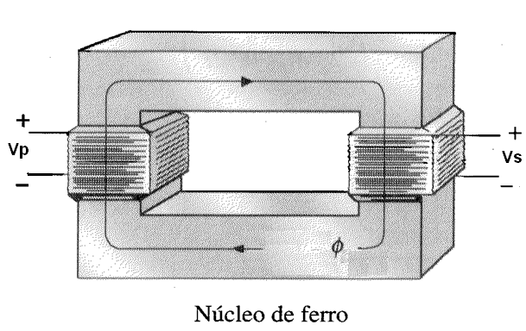
Figura 36 – Transformador básico

A relação entre os módulos das tensões induzidas no primário e no secundário é igual a relação entre o número de espiras dos seus enrolamentos.

$$\frac{V_{p}}{V_{s}}=\frac{N_{p}}{N_{s}}$$

Em que:
$V_{p}$ é a tensão no primário e $V_{s}$é a tensão no secundário
$N_{p}$ é o número de espiras do primário e $N_{s}$ é o número de espiras do secundário

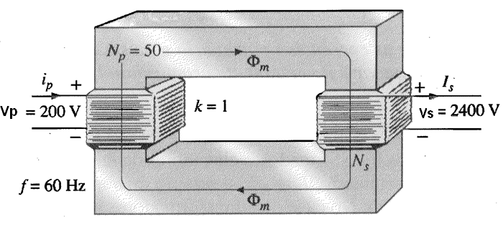
Figura 39 – Relação de transformação de um transformador ideal

Tipo de transformadores

Os transformadores são utilizados num conjunto muito variado de aplicações de processamento de informação e de energia. De entre estas destacam-se a elevação e a redução da tensão ou do número de fases em redes de transporte e distribuição de energia eléctrica, a redução da tensão e da corrente em instrumentos de medida, a adaptação de impedâncias e a sintonia de filtros RLC em aplicações áudio, de rádio frequência e de frequência intermédia, o armazenamento de energia em conversores dc-dc. o isolamento galvânico (estudado na secção anterior), etc.

    - Autotransformador

Um autotransformador é um transformador cujos enrolamentos, primário e secundário, coincidem parcialmente. Conforme a Figura abaixo, os acessos ao primário e ao secundário são coincidentes ou com as extremidades ou com pontos intermédios do enrolamento, sendo um dos terminais do primário sempre coincidente com um dos do secundário. O autotransformador é do tipo redutor quando o número de espiras do secundário é inferior ao do primário (a), e do tipo elevador no caso contrário(b).

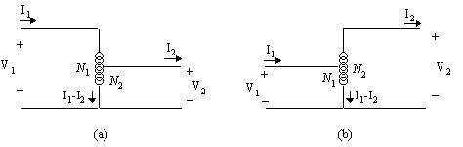
Figura 40 – Autotransformador redutor (a) e elevador (b)

Uma das consequências da coincidência parcial entre os enrolamentos do primário e do secundário é a perda de isolamento galvânico entre as bobinas. No entanto, o autotransformador apresenta um vasto conjunto de vantagens face aos transformadores comuns, designadamente no que respeita ao seu custo (um único enrolamento e, em certos casos, com condutores de menor secção), ao volume, à queda de tensão e ao rendimento (menores perdas nos enrolamentos). Os autotransformadores são vulgarmente utilizados na elevação e na redução da tensão em redes de distribuição de energia eléctrica, na sintonia e adaptação entre antenas e pré-amplificadores em receptores de telecomunicações.

    - Transformadores com Múltiplos Enrolamentos

Os transformadores podem ser construídos com múltiplos enrolamentos primários ou secundários. Os enrolamentos encontram-se acoplados uns aos outros através de um núcleo magnético comum, sendo em geral todos eles sede de fluxo magnético e de força eletromotriz induzida.
Na Figura abaixo apresentam-se diversas ligações alternativas de um transformador com dois enrolamentos secundários. Por exemplo, no caso representado em (b) os enrolamentos do secundário são utilizados em circuitos isolados do ponto de vista galvânico, nos casos considerados em (c) e (d) os enrolamentos são ligados em série um com o outro, resultando, respectivamente, na adição e na subtração das forças eletromotrizes respectivas, e, finalmente, nos casos ilustrados em (e) e (f) os enrolamentos partilham um nó de referência comum, portanto constituindo circuitos não isolados do ponto de vista galvânico.
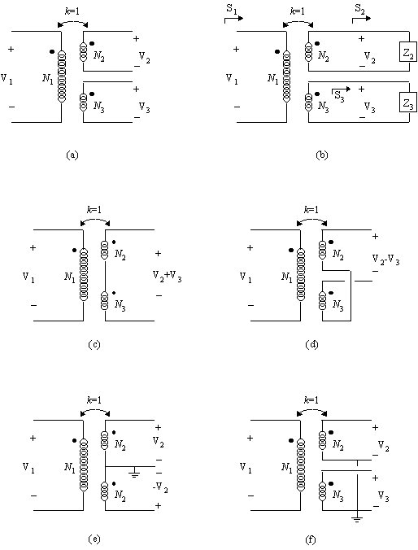
Figura 41 – Transformadores com múltiplos enrolamentos secundários

O transformador com ponto médio representado na Figura 40 é vulgarmente utilizado na retificação de sinais sinusoidais e na geração de sinais diferenciais (sinais com amplitudes idênticas, mas sinais contrários).

    - Transformadores de Medida

Os transformadores de medida destinam-se a efetuar a redução das grandezas tensão ou corrente eléctrica em redes de transporte e distribuição de energia elétrica, designadamente para efeitos da sua medição ou detecção segura em aparelhos de reduzidas dimensões e relativa precisão. Exemplos da utilização deste tipo de transformadores são os aparelhos de medida da tensão, corrente e potência eléctrica em redes de energia, os fasímetros, os frequencímetros e os relés de proteção, os contadores de energia eléctrica, a inserção de sinais de elevada frequência nas linhas de transporte, designadamente para efeitos de comunicação entre centrais, subestações e, talvez no futuro, a telecontagem da energia consumida pelos utentes.

Os transformadores de medida podem ser de dois tipos básicos:
(i) de tensão, tendo por objetivo a redução das altas tensões presentes nas linhas e permitir o seu encaminhamento para os locais frequentados pelos operadores e a sua leitura em voltímetros comuns;
(ii) e de corrente, por razões essencialmente idênticas às anteriores (b).

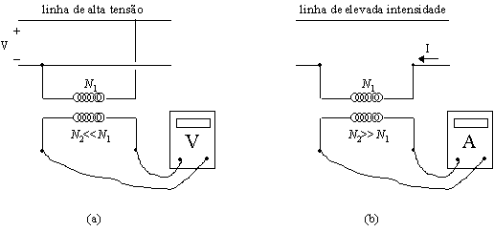
Figura 42 – Transformadores de medida de tensão (a) e de corrente (b)

A utilização de transformadores de medida permite atingir três objetivos principais do processo de medição de grandezas eléctricas de elevado valor absoluto:
(i) garantir o isolamento galvânico entre a rede de alta tensão ou corrente e o circuito de medida, protegendo os operadores e permitindo que os aparelhos de medida sejam colocados em locais comuns;
(ii) evitar as interferências eletromagnéticas associadas às correntes eléctricas elevadas presentes na linha; e,
(iii) efetuar as medições em escalas reduzidas, recorrendo a aparelhos comuns.
A ligação de um transformador de medida de corrente efetua-se colocando em série a linha e o enrolamento que constitui o primário do transformador. Como se ilustra na Figura 42.
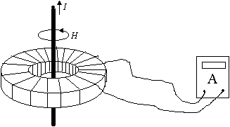
Figura 43 – Pinça amperimétrica

um modo de evitar a interrupção da linha consiste na utilização de uma pinça amperimétrica, a qual abraça o condutor cuja corrente se pretende medir. Esta solução engenhosa e simples permite que o primário do transformador seja constituído pelo próprio fio condutor, cujas linhas de força circulares percorrem o núcleo magnético no qual se encontra enrolada a bobina do secundário (com um elevado número de espiras).

    - Transformadores de Sinal

Os transformadores de sinal são utilizados em dois tipos principais de aplicações:
(i) na transformação de resistências em aplicações audio, como é o caso da adaptação entre as resistências de saída de um amplificador audio e de entrada de um alto-falante;
(ii) e na adaptação de impedâncias em amplificadores sintonizados de frequência intermédia e rádio-frequência em receptores de telecomunicações.
Na Figura 13.15 apresenta-se um exemplo típico da utilização de um transformador de sinal em aplicações audio. O transformador implementa a adaptação entre as resistências de saída do amplificador (Rs) e de entrada do alto-falante (Raf), esta última tipicamente da ordem de algumas unidades a dezenas de ohm.
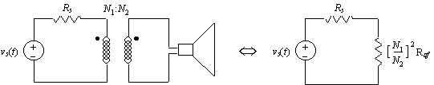

Figura 44 – Transformador de sinal

O projeto da relação de transformação de acordo com a relação
${(\frac{N_{1}}{N_{2}})}^{2}=\frac{R_{1}}{R_{2}}$
garante a máxima transferência de potência elétrica entre o amplificador e o alto-falante.
As bobinas acopladas e os autotransformadores são vulgarmente utilizados em aplicações de rádio frequência e frequência intermédia, visando dois objetivos principais do projeto de um amplificador sintonizado: utilizar os coeficientes de autoindução dos enrolamentos para, em conjunto com condensadores criteriosamente dimensionados, filtrar em tipo passa-banda os sinais a processar; utilizar o coeficiente de indução mútua entre enrolamentos para efetuar transformações de impedâncias, implementando a máxima transferência de potência entre fontes de sinal (antenas, pré-amplificadores) e receptores (pré-amplificadores ou amplificadores).

    - Transformadores de Potência

Os transformadores de potência visam essencialmente a elevação ou redução da tensão de transporte, distribuição e de consumo em redes de energia eléctrica. As vantagens da utilização de transformadores elevadores e redutores de tensão nas redes de transporte e distribuição de energia eléctrica são basicamente duas: redução das perdas por efeito de Joule, e redução da secção, do peso e do custo das linhas de transporte.
Os transformadores de potência são caracterizados por um conjunto variado de parâmetros, salientando-se entre eles a potência aparente nominal, e a tensão e a corrente nominal nos dois enrolamentos. A título de exemplo, é comum existirem nas redes de distribuição de energia eléctrica transformadores com as seguintes características: 20 kVA de potência aparente, tensões nominais de 6000 V e 230 V nos enrolamentos primário e secundário, e correntes nominais de 3.44 A e 87 A; ou então 200 kVA, 1000 V - 400 V e 11.55 A-288.7A; ou ainda 630 kVA e 20 kV - 400 V; 10 MVA e 30 kV - 6 kV; 47 MVA; 125 MVA; 300 MVA, etc.
Para além destas características, nos transformadores de potência assumem, também particular relevo as questões relacionadas com as perdas por efeito de Joule nos enrolamentos e no núcleo (estas últimas associadas às correntes de Foucault) e com o rendimento, e naturalmente com os sistemas mecânicos de arrefecimento (a seco, em banho de óleo, forçado ou não, etc.).
Uma segunda classe de aplicações dos transformadores de potência é a conversão do número de fases da tensão. Por exemplo, a montagem criteriosa dos enrolamentos no núcleo permite efetuar as conversões entre redes de transporte trifásicas e de consumo monofásicas ou bifásicas, entre redes trifásicas e hexafásicas ou dodecafásicas, etc.

EXERCÍCIOS III

O transformador é um dispositivo que permite rebaixar ou elevar os valores de tensões ou correntes CA de um circuito. Os transformadores para tensões de entrada em $110V$ e $220V$ podem ter dois, três ou quatro fios no primário, conforme está mostrado na figura 1 e 2.

As figuras a seguir mostram as formas de ligações de cada tipo de transformadores em $110V$ e $220V.$
Na figura abaixo está mostrada a conexão para a tensão VCA para 110VCA ou para a tensão de 220VCA.

- Com base no que foi visto em sala de aula e de acordo com o texto acima defina transformador abaixador e transformador elevador.

- Calcule a relação de espiras necessária para transforma uma tensão primária de $220V$ em $110V$ secundária.

- A relação de espiras será aqui representada pela letra a, e é definida como a razão entre o número de espiras do primário dividido pelo número de espiras do secundário.

- Em um determinador transformador a sua relação de espiras é de 50:1, supondo que o seu lado primário seja ligado a tensão da rede elétrica local (220V), encontre a sua tensão de saída, ou seja a tensão no seu secundário.

- Para o circuito dado abaixo considere a carga, ou seja, a resistência R igual a 10KΩ. Pede-se calcular:

- A tensão no secundário deste transformador
- A corrente no secundário deste transformador
- A corrente no primário deste transformador
- E a tensão na carga

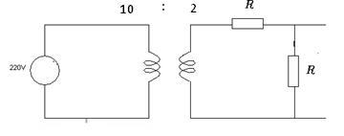

- Deseja-se medir a tensão em um resistor. Dentre as representações abaixo a forma correta de ligar o voltímetro é: Justifique.
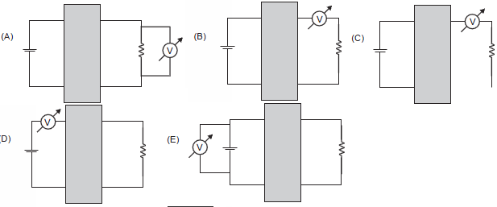

- Explique como se dá o fenômeno de indução eletromagnética em uma bobina.

- Fale sobre a lei de Faraday.

.

